连南瑶族自治县
2019年国民经济和社会发展统计公报

2019年以来，面对错综复杂的国际国内形势，全县上下以习近平新时代中国特色社会主义思想为指导，认真贯彻落实中央、省、市各项决策部署，围绕“生态与文化立县·全面高质量发展”新时代目标和“149”发展布局，坚持稳中求进工作总基调，坚定践行新发展理念，持续优化营商环境，人民生活水平不断提高，经济发展稳中有进。
一、综 合
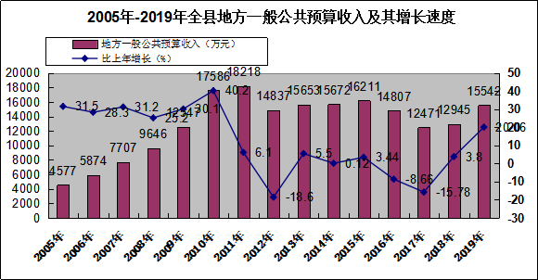
经初步统一核算，2019年全县实现地区生产总值53.46亿元，增长3.0%。其中，第一产业增加值10.54亿元，增长3.6%；第二产业增加值12.10亿元，增长15.0%；第三产业增加值30.82亿元，下降1.4%。三次产业结构为19.7：22.6:57.7。人均地区生产总值39496元，增长2.6%。
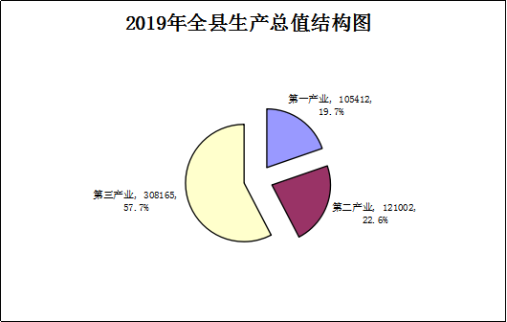
财政收支增势明显。2019年，全县地方一般公共预算收入1.55亿元，增长20.06%，比上年同期提高16.3个百分点。其中，税收收入9269万元，比上年同期增加1887万元，增长25.56%。地方一般公共预算支出18.07亿元，增长9.02%。
全年居民消费价格累计上涨3.6%，八大类价格指数呈现“六升二降”格局，总体价格指数涨幅处于温和上涨的态势。从八大类别商品或服务的价格变动来看：食品烟酒类价格上涨9.7%，衣着类价格上涨2.5%，居住类价格上涨0.3%，生活用品及服务价格上涨0.6%，教育文化和娱乐用品及服务价格上涨0.8%，其他用品和服务价格上涨1.6%，交通和通信类价格下降1.2%，医疗保健类价格下降1.4%。
当前，我县经济和社会发展存在的主要问题：经济增长速度放缓，人均地区生产总值、人均财政收入等指标依然远远低于全省、全市平均水平；基础设施建设状况明显改善,但受地处粤北山区的影响，区位优势并不明显，企业规模普遍较小，新增“四上”企业较少，产业结构有待进一步优化；经济发展后劲不足、财政收支矛盾等问题较为突出，土地、价格、成本等对我县经济发展的约束仍然明显；城镇化质量亟需提高，进程有待进一步加快等。
二、农 业
2019年，全县完成农林牧渔业增加值10.99亿元，增长3.8% ；农林牧渔业总产值16.19亿元，增长2.9%。
农业生产总体良好。农业产值9.95亿元，增长4.38%。全年粮食作物种植面积11.40万亩，比上年增长2.9%。全年粮食总产量3.12万吨，比上年增长5.8%。其中：水稻总产量为1.92万吨，增长6.0%。蔬菜总产量12.30万吨，增长6.5%。
林业产值平稳上升。县内全年实现林业产值2.69亿元，增长11.11%。年底森林覆盖率为80.88%。
畜牧业产值下降。受猪瘟影响，2019年，全县畜牧业产值3.01亿元，下降8.97%。全年生猪出栏3.99万头，下降37.8%。全年家禽出栏184.83万只，比上年增长11.3%；肉类产量7685吨，下降15.3%。
渔业生产增长稳定。全年渔业产值0.18亿元，比上年增长4.41%。
农林牧渔专业及辅助性活动产值稳中有升。全年产值0.37亿元，比上年增长3.46%。
三、工业和建筑业
2019年，全县规模以上工业在去年新增企业、上半年雨水充足、企业订单量增加等有利因素拉动下，保持了较快增长。规模以上工业全年完成总产值3.38亿元,累计增长43.7%，增速比上年同期回升71.3个百分点；完成规模以上工业增加值1.28亿元，累计增长32.2%；完成销售产值3.42亿元，累计增长44.8%。
规模以上工业经济效益向好发展。全年完成营业收入3.49亿元，累计增长19.8%；实现税金总额2746万元，增长0.1%，全年实现利润总额2308万元。
建筑业平稳增长。2019年年末资质以上建筑企业4家，实现总产值2.8亿元，同比增长128.9%。

四、固定资产投资
全年我县固定资产投资比上年下降34.8%。其中：第一产业投资增长66.6%；第二产业投资同比下降67.1%；第三产业投资下降22.8%。民间投资下降49%，其占固定资产投资的比重为16.1%。全年房地产开发投资同比下降24.2%。
从国民经济行业分组来看：采矿业下降55.4%；制造业投资下降82.6%；电力、燃气及水的生产和供应业投资下降52.9%；交通运输、仓储和邮政业投资下降60.9%；住宿和餐饮业投资下降96.1%；房地产业投资下降26.1%；水利、环境和公共设施管理业投资下降28.6%；教育投资增长1.7%；卫生和社会工作投资增长132.5%；文化、体育和娱乐业投资增长97.3%。
五、交通和邮电业
交通邮政电讯业稳定发展。全年交通运输、仓储和邮政业实现增加值29572万元，比上年增长4.7%。
道路建设步伐加快。2019年底，全县境内高速公路58.5公里，国道5.7公里；省道111.322公里；县道110.861公里；乡道868.19公里；村道 301.737公里。
全县年末固定电话机总数达6613部，比上年下降27.2%。全县固定电话机普及率达每百人3.7部，比上年减少1.5部。年末移动电话用户10.84万部；年末宽带用户23749户，比上年下降4.8%。

六、国内贸易与旅游
消费市场运行稳定。2019年，全县实现社会消费品零售总额10.85亿元，增长8.6 %。按行业分，批发业实现零售额9591.7万元，比上年增长8.9%；零售业实现零售额88100.9万元，比上年增长8.1 %；住宿业实现零售额2446.1万元，比上年增长36.0%；餐饮业实现零售额8366.1万元，增长6.8%。

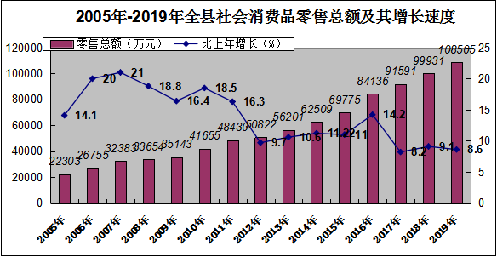
旅游业保持稳中向好发展态势。2019年成功举办半程马拉松赛、稻田鱼文化节、第十一届瑶艺节等体育赛事和特色节庆，吸引了众多游客，带动了我县旅游、消费增长。全年共接待游客452.8万人次，同比增长46.4%，旅游总收入19.2亿元，同比增长60.8%。
七、对外经济贸易
2019年1-12月份，全县外贸进出口总额9136.4万元，同比下降30.5%。其中，进口7480.1万元，增长108%；出口1656.3万元，下降82.7%。实际利用外资1046万元，比上年增长15.45%。
- 金融
金融总体运行稳健。2019年末全县金融机构本外币各项存款余额48.07亿元，比年初增加21296万元，增长4.64%；其中，住户存款余额32.19亿元，比年初增加1.81亿元，增长5.94%。年末金融机构本外币各项贷款余额16.60亿元，比年初增加1.52亿元，增长10.06%。全县金融机构的存贷比约为34.5%,比2018年提高1.7个百分点。
九、文教与卫生
基础教育平稳发展。现有普通高中1所，初级中学3所，九年一贯制学校7所，小学32所，幼儿园18所。2019年9月，全县普通高中招生854人，在校学生2476人，毕业生784人；初中招生1863人，在校学生5236人，毕业生1577人；小学招生2891人，在校学生15479人，毕业生1958人；学前教育招生2759人，在校学生6085人，毕业生3043人。年内共有693名学生被各类本科、大专院校录取，录取率86.3%，其中本科182名，专科511名。
卫生事业不断改善。2019年末，全县有各类卫生机构94个，其中：医院2个，专业公共卫生机构3个，基层医疗卫生机构89个（村卫生室74个）。实有病床453张。各类卫生技术人员717人，其中：执业医师和执业助理医师分别为129人、98人，注册护士337人，药师37人。
十、人口、人民生活与社会保障
2019年末县公安局户籍总人口176445人，比上年增长0.2%。其中：男性人口92098人，占总人口的52.20%；女性人口84347人，占总人口的47.80%。少数民族人口100845人，占总人口的57.15%。其中：瑶族人口98506人。全年出生人口2402人，人口出生率为13.15‰；死亡人口1068人，人口死亡率为5.85‰，人口自然增长率为7.3‰。年末常住人口135600人，比上年增长0.4%。（以上数据为公安和卫计户籍口径统计数据，常住人口为市统计局反馈数据）
2019年连南县户籍人口数及常住人口构成表
指 标 | 年末人口（人） | 占年末户籍人口比重（%）
户籍人口 | 176445 | 100.00
其中：男 | 92098 | 52.20
女 | 84347 | 47.80
其中：少数民族 | 100845 | 57.15
瑶 族 | 98506 | 55.83
其中：18岁以下 | 43990 | 24.93
18-60岁 | 107086 | 60.69
60岁以上 | 25369 | 14.38
常住人口 | 135600 | 76.85
城乡居民生活水平稳步提高。全年全县居民人均可支配收入19732.5元，比上年增长9.2%。其中城镇居民人均可支配收入26073.7元，比上年增长8.0%；农村居民人均可支配收入14257.2元，比上年增长9.5%。城镇和农村居民人均可支配收入增速均快于地区生产总值的速度。
社会保障和福利事业稳步推进。2019年全县参加城乡居民养老保险62116人,职工养老保险14645人；城乡居民参加医疗保险138173人,职工医疗保险17873人；工伤保险10641人；参加生育保险9747人。城镇登记失业人数356人，失业率为2.22%。
到2019年底，全县享受低保救济的困难群众达3622人，其中城镇145人、农村3477人。支出低保救济金1068.8万元，比上年增加46.5万元，增长4.5%。农村分散供养五保户378人，全县7家敬老院供养老人50人。
十一、安全生产
全县共发生各类安全生产事故4起，死亡4人，受伤3人，直接经济损失458.30万元。其中，发生生产经营性道路交通事故2起，死亡2人，受伤1人。
十二、能源消耗与环境
全社会能源消费总量8.29万吨标准煤，增长0.5%。规模以上工业全年综合能源消费总量0.83万吨标准煤，下降1.28%。全社会用电量2.11亿度，增长6.61%。其中工业用电量0.84亿度，增长7.64%。
水质监测达标率为 100%，声环境质量监测达标率为 100%，环境空气质量优良率为 94.5%。

（说明：1、本公报中2019年数据为初步统计数。2、公报中生产总值、各产业增加值、规模以上工业增加值等指标绝对数按现价计算，增长速度按可比价计算。3、交通、金融、教育、卫生、人口等数据来自相关部门统计。）

